 | Organización de los Estados Americanos  Organização dos Estados Americanos  Organization des États Américains  Organization of American States | 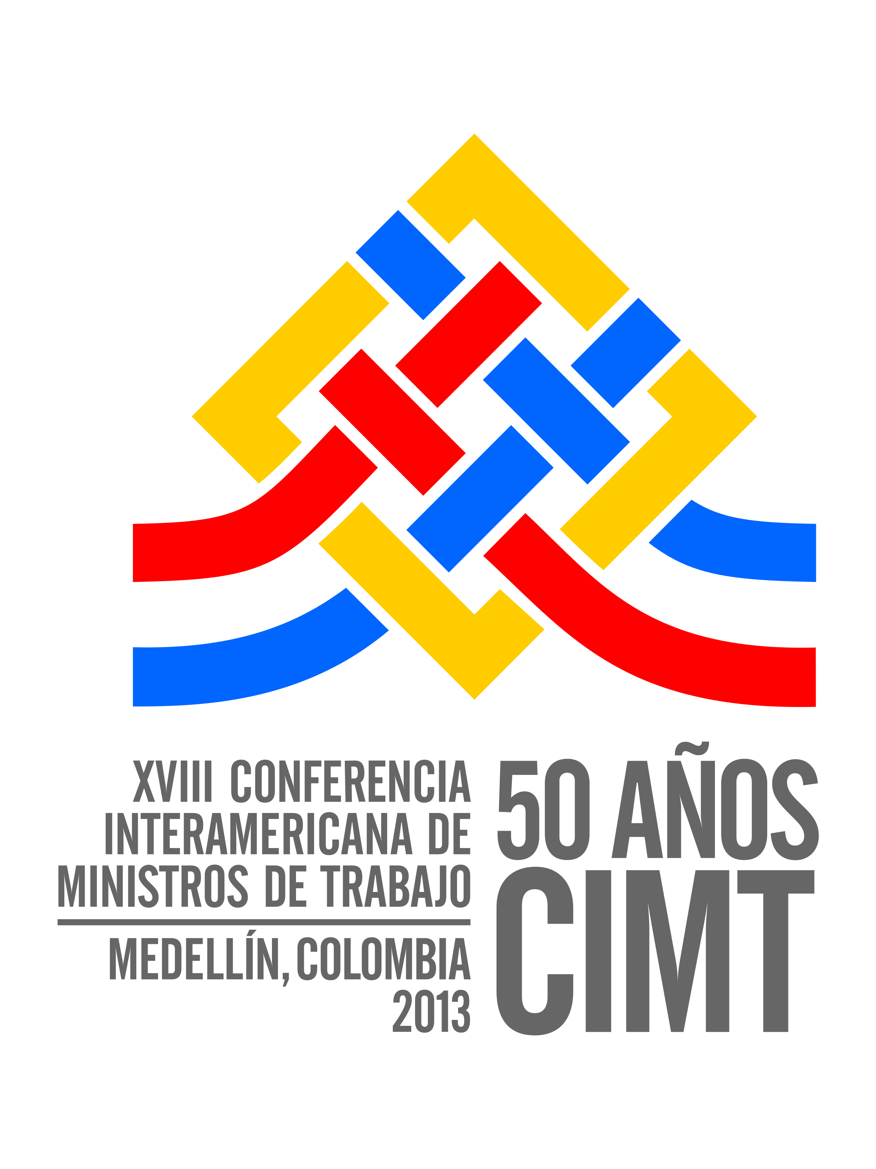

XVIII CONFERENCIA INTERAMERICANA DE MINISTROS DE TRABAJO
11 y 12 de noviembre de 2013

Medellín, Colombia

Las delegaciones podrán obtener los documentos en la página:  http://scm.oas.org/Trabajo2013 | 

BOLETÍN INFORMATIVO

- Sede y fecha de la reunión

La XVIII Conferencia Interamericana de Ministros de Trabajo se celebrará los días 11 y 12 de noviembre de 2013 en la ciudad de Medellín, Colombia. Las sesiones tendrán lugar en el complejo Plaza Mayor, compuesto por el Centro de Convenciones y el Palacio de Exposiciones.

La sesión inaugural se celebrará el lunes, 11 de noviembre, a las 7:00 p. m., en el Orquideorama del Jardín Botánico de Medellín. A continuación, el Ministro de Trabajo de Colombia ofrecerá una recepción en honor de los señores Ministros de Trabajo y de las delegaciones oficiales. El programa de sesiones de trabajo de la Conferencia de Ministros se distribuirá oportunamente.

Coordinación Nacional
La Coordinación Nacional se realizará por intermedio de:
Doctora Gloria Gaviria
Jefe de Cooperación Internacional y
Doctora Juliana Ramírez
Asesora despacho Ministro de Trabajo
Ministerio de Trabajo
Dirección: Carrera 14, #99-33, Bogotá, Colombia
Tel: (57+1) 489-3900, ext. 1241 y 1314
e-mail: ggaviria@mintrabajo.gov.co y jiramirez@mintrabajo.gov.co

- Hotel

Como cortesía, el Ministerio de Trabajo de Colombia, en su calidad de anfitrión, ofrecerá alojamiento en el Hotel Intercontinental de Medellín para los Ministros de Trabajo o Jefes de Delegación de los Estados Miembros de la OEA, y para las presidencias de COSATE y CEATAL, del 10 al 13 de noviembre. Aun cuando el alojamiento es ofrecido por el Gobierno de Colombia, es probable que el hotel solicite una tarjeta de crédito para todos los gastos extra, como telefonía o servicio de habitación.

Asimismo, con el fin de facilitar las reservas de alojamiento para las delegaciones, la Coordinación Nacional ha bloqueado habitaciones, con tarifa preferencial, en los hoteles que se detallan a continuación. La posibilidad de elección del hotel quedará sujeta a la disponibilidad de cada establecimiento al momento de recepción de la reserva. La cuenta del hotel deberá ser cancelada directamente por cada participante al término de la reunión.
HOTEL | CATEGORÍA | TARIFA | RESERVACIONES
Hotel San Fernando Plaza  Carrera 42 A No. 1-15, Sector El Poblado, Medellín, Colombia | 5* | Sencilla US$97.00  Doble US$138.00 | Elizabeth Jaramillo Giraldo  dirventas@hotelsanfernandoplaza.com  Teléfono: (+574) 444-5353  Incluye: desayuno tipo bufet, consulta médica de urgencias E.M.I e internet sin costo en áreas comunes
Hotel Dann Carlton Belfort  Calle 17 N. 40 b-300, Medellín, Colombia | 5* | Sencilla US$123.00  Doble US$158.00 | Natalia Morales Campuzano  alojamiento@hotelbelfort.com  Teléfono: (+574) 444-5252, ext. 400  Incluye: desayuno tipo bufet, consulta de urgencias E.M.I y servicio de Internet
Hotel Plaza Rosa  Carrera 32 D No. 9-17, Sector El Poblado, Medellín, Colombia | 4* | Sencilla US$88.00  Doble US$105.00 | Alex Quiceno  reservas@plazarosa.com  Teléfono: (+574) 312-0005, ext. 133  Incluye: desayuno tipo bufet, Internet ilimitado

Nota: La tasa representativa del mercado o TRM sobre la que se calcula el valor de la noche por habitación es $1.946 pesos colombianos por dólar a la fecha del 11 de septiembre de 2013.Las tarifas no incluyen el 10% del IVA, ni el seguro hotelero.

Las reservas de habitaciones serán asignadas en el estricto orden en que se reciban las solicitudes. La cuenta del hotel será cancelada directamente por cada participante antes de su partida.

Toda solicitud de reserva, para que sea confirmada, deberá estar acompañada del número de una tarjeta de crédito vigente. A fin de facilitar el trámite, se adjunta el formulario de reserva de hotel (Anexo I).

IMPORTANTE: El plazo para hacer las reservas de alojamiento y conseguir las tarifas preferenciales se mantendrá hasta el 15 de octubre de 2013. Para hacer uso de las mencionadas tarifas, los formularios de reservas deberán remitirse a la Coordinación Nacional (al correo electrónico: jiramirez@mintrabajo.gov.co), que recibirá las reservaciones y, al mismo tiempo deberán enviarse directamente al hotel de su elección. Cualquier consulta relacionada con el alojamiento podrá efectuarse al referido correo electrónico.

En Medellín, Colombia existe la política de “no show”, es decir que una vez efectuada la reserva queda comprometido el pago de un porcentaje de la estadía. Para más información al respecto, por favor, consulte con el hotel de su elección, en el correo electrónico indicado, al momento de realizar la respectiva reserva.

- Transporte aéreo

Las reservas aéreas deberán realizarse directamente con las compañías de aviación o sus agencias de viaje. Se recomienda a los delegados hacer sus reservas de vuelos de ida y regreso con la mayor antelación posible dado que Medellín es una ciudad de gran movimiento turístico.

- Requisitos de entrada y salida del país

Los participantes que requieran visa de ingreso deberán solicitarla, de acuerdo con cada caso, en las Embajadas o Consulados de Colombia. Se adjunta a este boletín la lista de requisitos de visa para el ingreso al país de los delegados portadores de pasaportes diplomáticos y oficiales (Anexo II).

El impuesto de salida de Colombia deben pagarlo en todas las salidas internacionales, tanto los colombianos como los extranjeros residentes en Colombia; aplica también para los turistas extranjeros de visita o tránsito cuando su permanencia supere los 60 días en el territorio de Colombia.

- Recepción en el aeropuerto

La Coordinación Nacional dispondrá de funcionarios para el recibimiento de todos los participantes en el Aeropuerto Internacional José María Córdova, en la Ciudad de Medellín. Por lo tanto, es importante que los delegados incluyan toda la información de los vuelos en el formulario de reserva de hotel, que deberá ser remitido a la Coordinación Nacional a más tardar el 5 de noviembre de 2013.

- Transporte

La Coordinación Nacional proveerá transporte desde los diferentes hoteles a la Plaza Mayor, Centro de Convenciones y Palacio de Exposiciones y viceversa en los horarios que estarán publicados en cada hotel.

- Registro y acreditación de participantes

a) El registro de participantes se efectuará vía electrónica a la siguiente dirección: cahumada@oas.org, con copia al correo electrónico en la Coordinación Nacional en Colombia: jiramirez@mintrabajo.gov.co (Anexo III). El registro tardío y la entrega de identificaciones se realizarán en el Centro de Convenciones designado para este efecto a partir del día 10 de noviembre, a las 10:00 a. m., hasta el día 11 de noviembre, a las 17:00 horas. Por razones de seguridad, se exigirá a todos los participantes portar la tarjeta de identificación durante todas las sesiones.

b) Se ruega a las delegaciones y observadores que dirijan sus cartas credenciales y cualquier otro tipo de correspondencia relacionada con la reunión a la Secretaría General de la OEA a más tardar el 7 de noviembre de 2013 a la siguiente dirección:

Secretaría Ejecutiva para el Desarrollo Integral de la OEA
Atención: Carolina Ahumada
1889 F Street, NW
Washington, D.C.
Teléfono: (202) 370-5439
E-mail: cahumada@oas.org y con copia a la Coordinación Nacional en Colombia: jiramirez@mintrabajo.gov.co

- Idiomas y documentos de trabajo

Los trabajos de la reunión se llevarán a cabo en los idiomas oficiales de la Organización: español, francés, inglés y portugués. Asimismo, habrá interpretación simultánea en estos idiomas en la reunión plenaria de COTPAL.

Las reuniones de COSATE/CEATAL tendrán interpretación simultánea únicamente en español e inglés.

- Comunicaciones

Las llamadas telefónicas tanto nacionales e internacionales serán por cuenta del usuario.

- Moneda

La unidad monetaria de Colombia es el peso colombiano. La tasa representativa de mercado a la fecha, 10 de septiembre, es de $1.935 pesos colombianos por cada dólar americano. Las tarjetas de crédito de circulación internacional son aceptadas en la mayoría de los establecimientos comerciales.

- Clima

En la época en la que se celebrará la reunión, Medellín tiene una temperatura media de 18º C/28º C (64°F/82°F) aproximadamente.

- Hora local

La hora local es UTC/GMT -5 en el mes de noviembre.

- Corriente eléctrica

La corriente eléctrica es de 110 voltios AC y 60 ciclos.

- Seguridad

El Gobierno de Colombia brindará la seguridad requerida para este evento en todos los sitios en donde se desarrollen las actividades. Al igual que en otros lugares del mundo, en Colombia es necesario tomar precauciones tanto en el transporte como en el manejo de dinero.

- Servicio médico

El Centro de Convenciones contará con servicio médico on-call ante cualquier emergencia.

- Horarios

El comercio abre a las 10:00 y cierra a las 20:00 horas de lunes a viernes, con horario continuo, y de 9:00 a 19:00 horas los domingos. Los grandes centros comerciales funcionan todos los días de la semana, prolongando su atención hasta las 21:00 horas.

Los bancos abren de lunes a viernes entre las 9:00 a. m. y las 15:00 horas.
 | Organización de los Estados Americanos  Organização dos Estados Americanos  Organization des États Américains  Organization of American States

Anexo / Apprendix I

Formulario de Reservación de Hotel para Delegaciones Oficiales/
Hotel reservation form for Official Delegations

Country / País _____________________________________________________________________

Organization/Organización:_____________________________________________________________________

First Name/Nombre: _____________________________________________________________________

Last Name/Apellidos: _____________________________________________________________________

Occupation/Ocupación _____________________________________________________________________

Area Code/Código de área (______) Phone / Teléfono:_____ ________-____________

E-mail:_________________________________________________________@__________________________

Mailing address/ Dirección Postal:
__________________________________________________________________________________________

City/Ciudad _________________________ Country/País: ________________________________

Arrival Date/Fecha de llegada:_____________ Airline and flight number/Línea aérea y número de vuelo: ______

Departure Date/Fecha de salida:__________ Airline and flight number/Línea aérea y número de vuelo: ________

Check in/Fecha de ingreso:____________________ Check out/Fecha de salida: __________________________
dd/mm/year/año dd/mm/year/ año

Number of Nights /Cantidad de noches _________ Rate per night/ Costo por noche:______________

Hotel 1. Choice/alternativa:__________________________________________________

- Choice/alternativa:_________________________________________________

Single Room/Habitación sencilla: _____ Double/Doble: ________ Other/otro: __________

Shared with /
Compartida con: ____________________________________________________________________________

Credit card / Tarjeta de crédito No _____________________________Exp. Date/ Fecha venc.________________
dd/mm/year/año

Visa: _______ American Express: _____ MasterCard: _______ Sec. Cod./ Cód. Seg.________

Cardholder/ Titular

___________________________ _________________________________________________
Signature/Firma

Envíe este formulario al hotel de su preferencia con copia a: jiramirez@mintrabajo.gov.co
Anexo / Appendix II
PAÍSES QUE REQUIEREN VISA PARA COLOMBIA
País | Sí requiere | No requiere
Antigua y Barbuda |  | no
Argentina |  | no
Bahamas |  | no
Barbados |  | no
Belice |  | no
Bolivia |  | no
Brasil |  | no
Canadá |  | no
Chile |  | no
Colombia |  | no
Costa Rica |  | no
Dominica |  | no
Ecuador |  | no
El Salvador |  | no
Estados Unidos |  | no
Grenada |  | no
Guatemala |  | no
Guayana |  | no
Haití* | si
Honduras |  | no
Jamaica |  | no
México |  | no
Nicaragua* | si
Panamá |  | no
Paraguay |  | no
Perú |  | no
República Dominicana |  | no
Santa Lucía |  | no
San Vicente y las Granadinas |  | no
Saint Kitts y Nevis |  | no
Surinam+ | si
Trinidad y Tobago |  | no
Uruguay |  | no
Venezuela |  | no

Nota: + Se necesita visa solo para pasaporte ordinario
* Se necesita visa para todos los tipos de pasaportes (diplomáticos, oficiales, especiales y ordinarios)

Apéndice III/Annex III

XVIII CONFERENCIA INTERAMERICANA DE MINISTROS DE TRABAJO/XVIII INTERAMERICAN CONFERENCE OF MINISTERS OF LABOR
11-12 de noviembre de 2013

Medellín, Colombia

FORMULARIO DE INSCRIPCIÓN/ REGISTRATION FORM

País u Organización/Country or Organization:_____________________________________________

REPRESENTANTE TITULAR / PRINCIPAL REPRESENTATIVE

REPRESENTANTE SUPLENTE / ALTERNATE REPRESENTATIVE

OBSERVADOR / OBSERVER

ÓRGANOS, ORGANISMOS Y ENTIDADES DE LA OEA/ OAS ORGANS, ORGANISMS AND ENTITIES

OTRO/OTHER

Información personal/Personal information

Apellidos/Last Name |  | Nombre/First Name
Cargo/Designation

Organización /Organization

País /Country

Teléfono/Telephone | Fax |  | Correo Electrónico/ Email

Por favor envíe este formulario a la Secretaría Ejecutiva para el Desarrollo Integral, a más tardar el 7 de
noviembre de 2013/ Please submit this form to the Executive Secretariat of Integral Development no later than
November 7, 2013

E-mail: cahumada@@oas.org
Con copia a Coordinacion Nacional: jiramirez@mintrabajo.gov.co

